**HELENA**

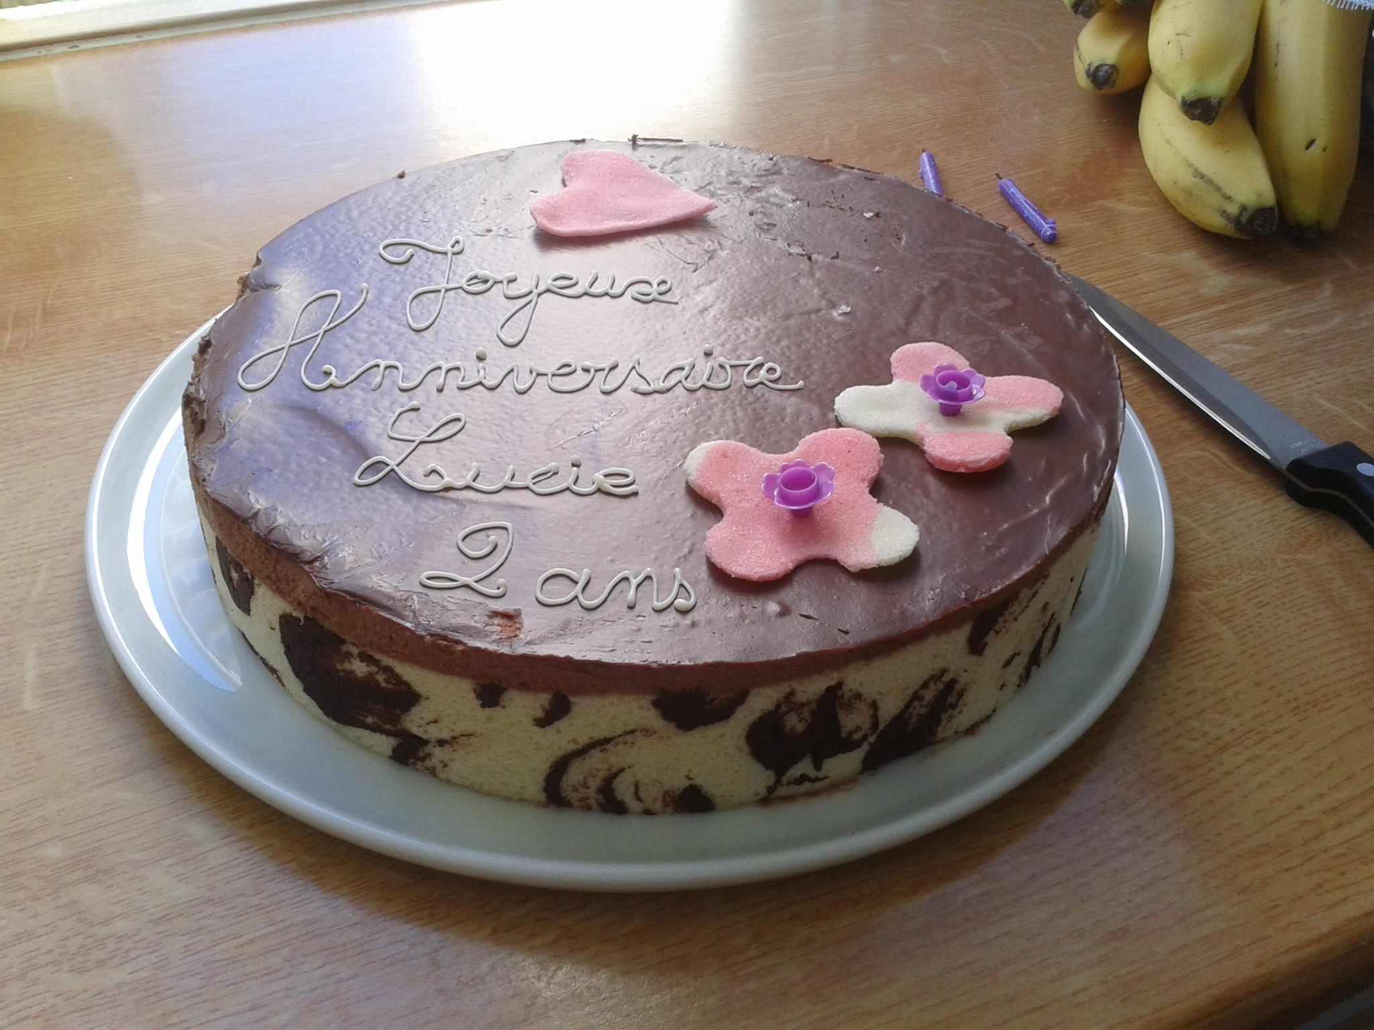

Composition : l’Héléna est une mousse-caramel avec cœur de poires et un biscuit aux amandes.

Pour 2 entremets de 20 cm de diamètre :

**Pâte à cigarrette pour décorer**

* 20 gr de beurre
* 20 gr de sucre glace
* 20 gr de blancs
* 10 gr de farine
* 10 g de cacao en poudre

Mélanger le beurre en pommade avec le sucre glace.

Ajouter une partie des blancs puis la farine, le reste des blancs, le cacao en poudre.

Etaler cette pâte sur un tapis de cuisson puis réaliser un décor à l’aide d’une empreinte imitation bois.

Réserver au frais.

**Biscuit Joconde**

* 160 gr de sucre glace
* 160 gr de poudra d’amandes
* 70 gr de jaunes (4)
* 150 gr d’œufs (3 œufs)
* 260 gr de blancs (9 blancs)
* 180 gd e sucre
* 40 gr de beurre fondu froid
* 120 gr de farine

Au batteur mélanger la poudre d’amandes et le sucre glace.

Ajouter graduellement les jeunes et les œufs et laisser monter.

Monter les blancs en neige ferme et les serrer avec le sucre.

Mélanger les deux masses délicatement et ajouter la farine puis le beurre.

Mélanger et étaler sur le tapis de cuisson décoré à l’aide d’une spatule coudée.

Etaler le reste sur papier cuisson.

Cuire dans un four ventilé pendant 5 à 6 mn à 250°.d’œuf

**Poires pochées :**

* 250 gr de poires au sirop
* ½ gousse de vanille
* 1 pointe de cannelle

Couper les poires en dés. Les faire bouillir avec le sirop des poires, la vanille, la cannelle. Egoutter et refroidir.

**Mousse au chocolat caramel :**

* 170 gr de sucre
* 120 gr de crème
* 80 gr de jaunes (4 jaunes)
* 210 gr de chocolat noir 66%
* 420 gr de crème fleurette (crème liquide entière)

Cuire le sucre à sec jusqu’au caramel (Bien remuer avec une spatule en bois.

Verser dessus la crème chaude (attention aux vapeurs en versant la crème. Ca mousse et elle monte beaucoup. Prévoir une grande casserole).

En prélever 240 g, ajouter les jaunes et cuire à la nappe -85°).

Ajouter le chocolat haché ou en palets. Bien mélanger pour obtenir un mélange homogène.

Quand la préparation est tiède, ajouter la crème fouettée.

**Montage :**

Préparer des cercles avec une bande de biscuit Joconde décoré, pour le tour.

Poser un disque de biscuit au fond.

Mettre de la mousse jusqu’au 1/3 du cercle. Parsemer de poires.

Remettre un peu de mousse puis un autre disque de biscuit.

Finir en lissant avec de la mousse.

Réserver au frigo ou au congélateur.

**Finition :**

Décercler l’entremet. Glacer le dessus avec un glaçage (100 gr de crème – 100 gr de chocolat – 25 gr de beurre).

Décorer avec des macarons et des éventails au chocolat.

